Nascimento: 22/12/1908 (Suíça, Berna)

Morte: 9/12/1994 (Alemanha, Berlim, Berlim)

Foi pintor, escultor, arquiteto, designer gráfico e professor, sendo um dos mais influentes designers do século XX. Estudou na Escola de Artes e Ofícios de Zurique, em 1924 e na Bauhaus de Dessau em 1927. Integra o grupo Abstraction-Création (foi uma associação de artistas plásticos que tinham como proposta superar a [arte figurativa](http://pt.wikipedia.org/wiki/Pintura_figurativa) e apoiar o exercício da criatividade no campo do [abstracionismo](http://pt.wikipedia.org/wiki/Arte_abstrata)) em 1932. Em 1936 apoia o termo Arte Concreta proposto por Theo Van Doesburg em 1930. Na década de 40, viaja para o Brasil e à Argentina, onde apresenta suas idéias e obras ao público dos dois países. Organizou numerosas exibições de Arte Concreta a partir de 1944. Na exposição Kunsthaus de Zürich, desenvolve o conceito de Theo Van Doesburg, agregando à arte concreta novas pesquisas matemáticas e tecnológicas. Em 1944, passa a lecionar na Technische Hochschule em Zürich, focando no design de produto, reflexo do funcionalismo da [Bauhaus](http://www.macvirtual.usp.br/mac/templates/projetos/seculoxx/modulo1/construtivismo/bauhaus/index.html). Suas esculturas foram precursoras das estruturas primárias da Minimal Art.

É convidado a participar da Primeira Bienal de São Paulo em 1951, ganhando o prêmio aquisição com a obra Unidade Tripartida. No mesmo ano funda e assume o cargo de reitor da Universidade Hochschule für Gestaltung em Ulm, com a prática voltada para o estudo das técnicas da plástica e do design. Sua obra foi por algum tempo denominada kalte kunst (arte fria), por ser uma forma de abstração geométrica ou construtivismo advindas de complexas fórmulas matemáticas, que formam relações entre as partes que as constituem.

|  |
| --- |
|  |

<http://www.macvirtual.usp.br/mac/templates/projetos/seculoxx/modulo1/construtivismo/max_bill/index.html>

<http://www.papelmoderno.com/artista/max-bill/>

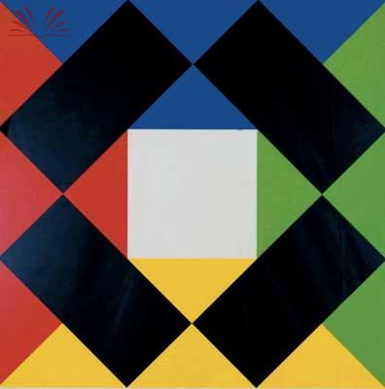<http://www.catalogodasartes.com.br/Upload/@Obras/Andr%C3%A9a%20Martins%20da%20Silva%5CLeil%C3%A3o%20Bolsa%20de%20Arte%20Abril%202010-Item-045.jpg>

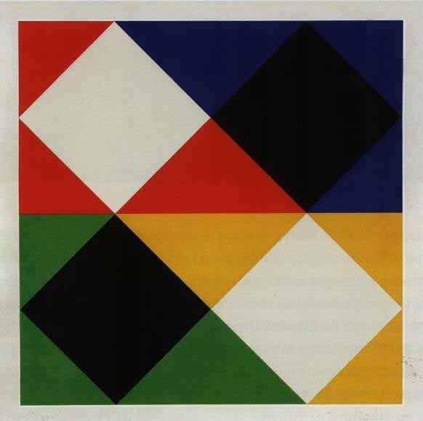<http://www.catalogodasartes.com.br/Upload/@Obras/Catalogo%20das%20Artes%5CSoraia%20Nov%2006%20item83.jpg>

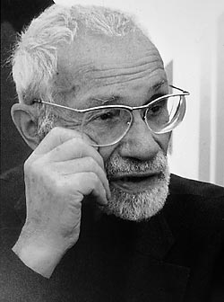<http://www.mundoeducacao.com/upload/conteudo/max%20bill.jpg>

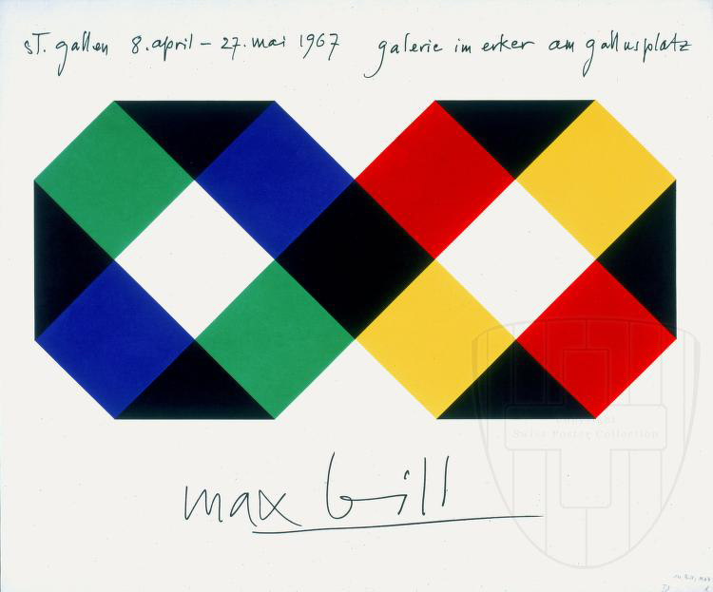<http://www.citrinitas.com/history_of_viscom/images/modernism/max-bill-1967.jpg>